麦卡锡计划今春窜台，我军战机或将飞抵台北上空

[有理儿有面](javascript:void(0);)

**有理儿有面**

微信号 youli-youmian

功能介绍 你说是不是

2023-01-25[原文](https://mp.weixin.qq.com/s?__biz=Mzg3MjEyMTYyNg==&mid=2247580831&idx=2&sn=e06ce8c9843ff91b05bab2beab0806f8&chksm=cef7e8eaf98061fcdd6c6ff37d5e81f369fc9a5a9fa90ad940033562c632b4ccf92f6bf441ec&scene=27#wechat_redirect&cpage=171) 发表于

收录于合集

以下文章来源于侠客栈 ，作者闻韬



侠客栈

.

为了民族复兴，你我一起加油！





**全文共1820字，图片14张，预计阅读时间为5分钟。**

**文章转载自“侠客栈”。**



▼

综合美媒、台媒的消息，美国新任国会众议长麦卡锡，即将于今年春季窜台。目前，美国国会、美国军方，正在为麦卡锡的窜台进行准备。

美国政府甚至已经开始行动，还专门给中国政府划所谓的红线，要求中国政府不得为麦卡锡的窜台“反应过度”。

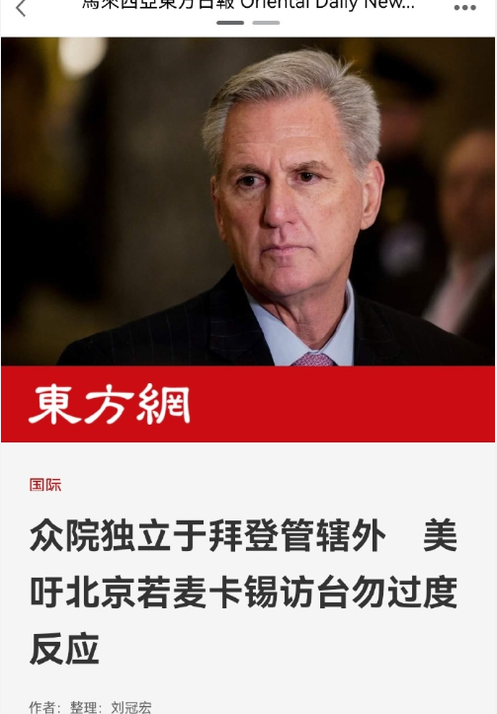

翻译一下，美国的意思就是“我要分裂你中国了，你中国不能管哦！”



据报道称，些次麦卡锡的窜台，是对岸政治游说的结果。

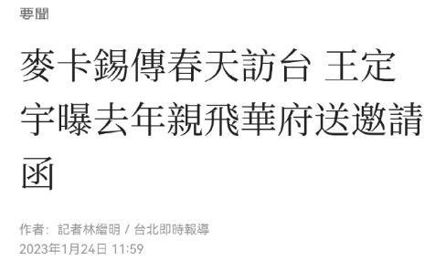

事实果真如此吗？

当然不是，呆蛙的所谓政治游说只是最不重要的原因。真正的原因，是麦卡锡本人，是一名极端反华政客。之前，在麦卡锡还没有上台众议长之时，韬哥就曾说过，麦卡锡上台，只会给中美关系造成负面影响，还可能会造成非常重要的负面影响。

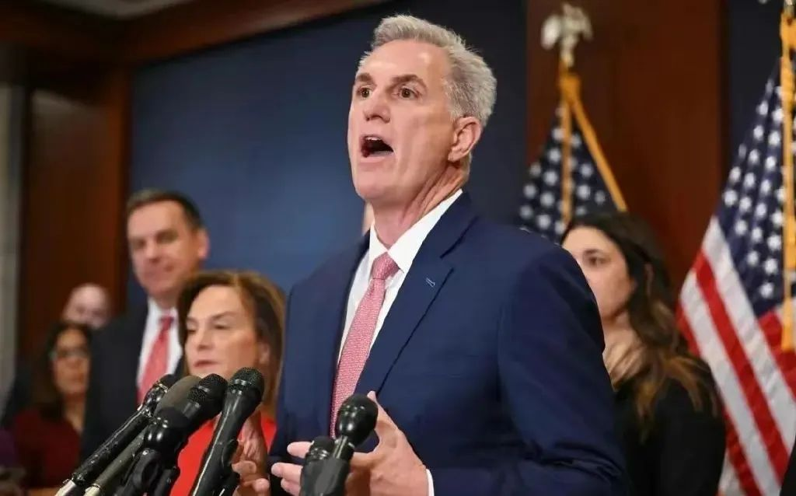

首先，早在2020年5月，麦卡锡等共和党反华政客就成立了一个“中国工作组”，主要用于“反华”和对华发动旨在抹黑、污蔑和造谣的“舆论战”。

其次，2020年10月20日，麦卡锡的这个反华的“中国工作小组”提出包裹式法案“中国工作小组法案”，包含“支持台湾国际参与”，以及维持美军阻止中国大陆武力攻台等7项“挺台”法案。

其中足以造成中美关系坍塌的、以永久分裂中国为目的的涉台法案，在其就任众议长之后， 极可能通过。

第三，去年4月17日，麦卡锡谈及乌克兰问题时扬言俄乌战争应该成为中国大陆可能“武统台湾”的重要一课，叫嚣“应尽快采取行动强化台湾军力”，以便其更好“自我防卫”。

第四，去年7月21日，麦卡锡叫嚣称“中国共产党是美国和我们在印太地区的朋友面临的最大地缘政治威胁。支持台湾符合美国的最大利益。”

第五、去年8月佩洛西窜台时麦卡锡就疯狂叫嚣，称他就任美国众议院议长后将立即率团窜台。

第六，去年美国中期选举前夕，麦卡锡叫嚣如果共和党赢得众议院的控制权，他就将会在众议院对中国发起一系列的“调查”，包括对新冠病毒源头的“调查”和对“中国窃取美国知识产权”的调查。

所以，麦卡锡这样一个极端反华政客变成美国在野的第三号政治人物，可以毫无顾忌的进行各类反华操弄，会让美国两党在谁更反华问题上呈现螺旋上升态势。

所以，麦卡锡计划在今年春季窜台，就是他的反华操弄。

那么，如果麦卡锡不计后果窜台，会产生什么样的后果呢？

我们可以先回顾一下去年佩洛西窜台。

去年8月2日，身为美国国会众议院议长、美国第三号政治人物佩洛西不顾中国政府的警告，悍然窜台。

当天，在佩洛西的飞机起飞之后，我军的战机就在全程跟踪监控，并迫使佩洛西专机避开南海，绕行菲律宾。

佩洛西降落台岛之后，8月4日我军即对台岛开始围岛、封岛式军事行动、实弹演训。

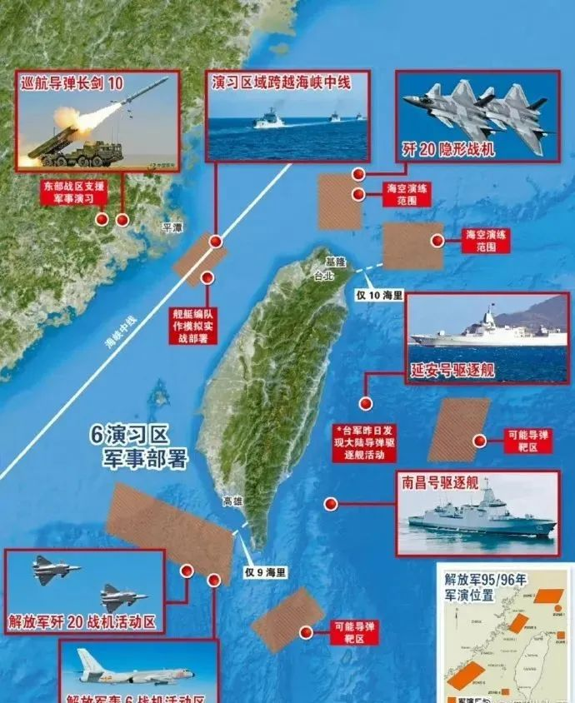

接着，是我们的远火对着台岛下“钢铁暴雨”，我们的导弹飞越台岛。

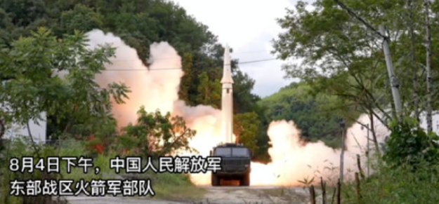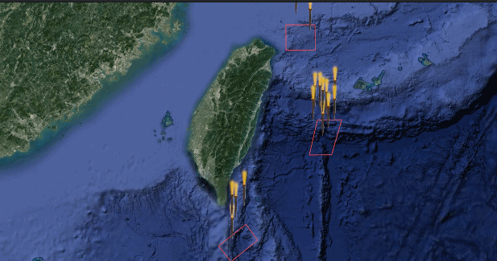

同时，我们的战机与战舰对台岛进行贴近式巡航，战机鸟瞰中央山脉，战舰距离台岛不足12公里。

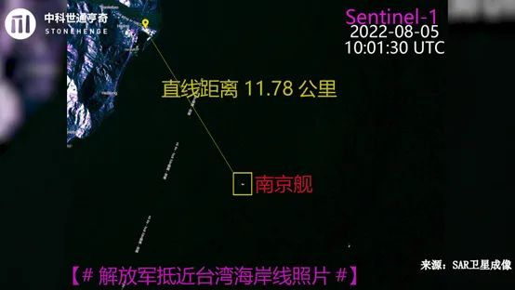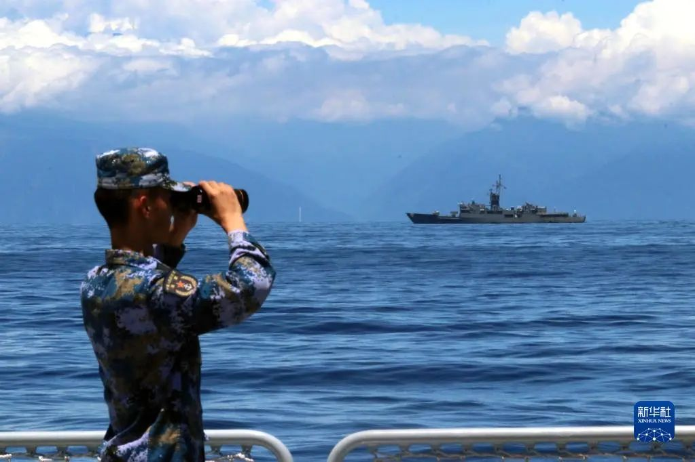

“七夕赏烟花，八四消独夜”，成为最生动的写照。



之后，中国政府宣布对佩洛西及其亲属进行制裁。又出台了八项针对佩洛西窜台的反制措施，力度空前。

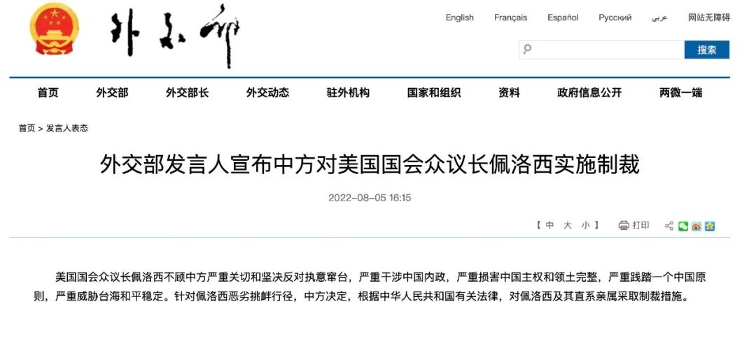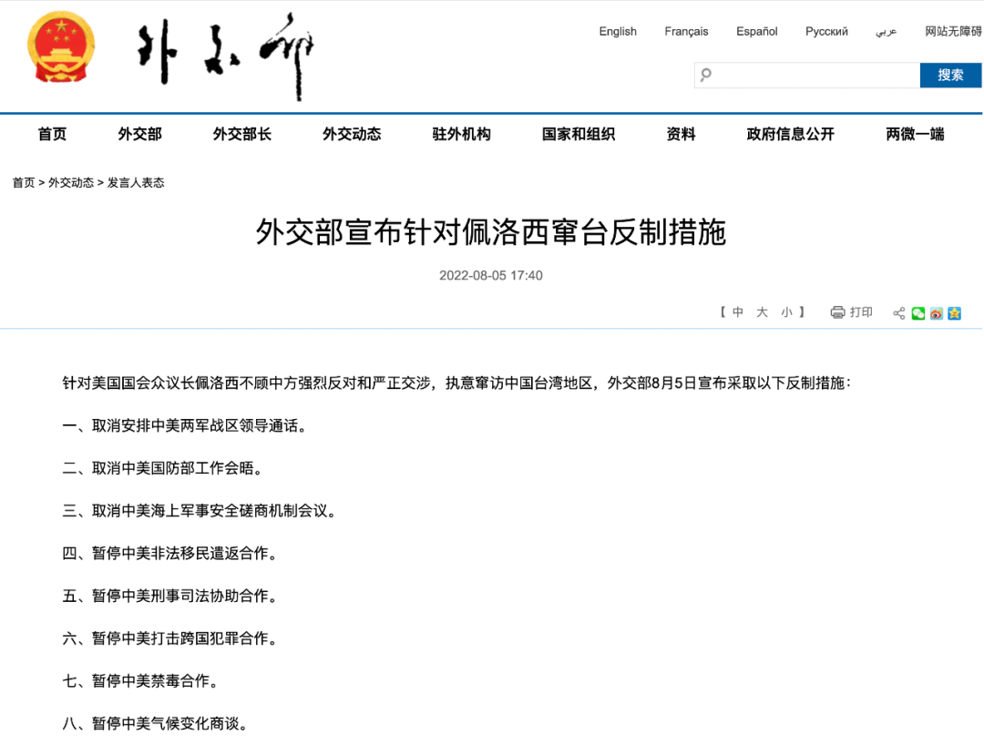

可以说，我们借佩洛西窜台，开始了对台岛的封岛式军事行动、实弹演训，在事实上抹掉了所谓的“海峡中线”，还抹掉了台岛的领海权与海基线，等于在事实上夺取了整个台海、台岛的制海权与制空权、控制了台岛的海空主权，为下一步武统打下了极为坚实的基础。

这让美国朝野追悔莫及，比如美国白宫国家安全委员会战略沟通协调员约翰·柯比，先是声称我们是“反应过度”，反对我们借佩洛西窜台事件设立所谓的台海“新现状”、“新常态”，之后又声称我方的封岛式演习是在“提高水温煮青蛙”。

而现在呢？在美国又想通过众议长窜台来达到永久分裂我中国之时，又害怕我们再次化危机成机遇，朝着统一迈出大步，所以就提前给我们划了个“不得么就过度”的所谓红线。

只是，这个事，美国政府还真说了不算，而且就是等同放屁。



因为，只要麦卡锡敢公然窜台，那么台海就必然立即陷入空前危机，我军会进一步实现对台海空域、海域的全面控制，或许**我们的战机将会直接飞抵台北上空。**而中美关系，极可能地动山摇。

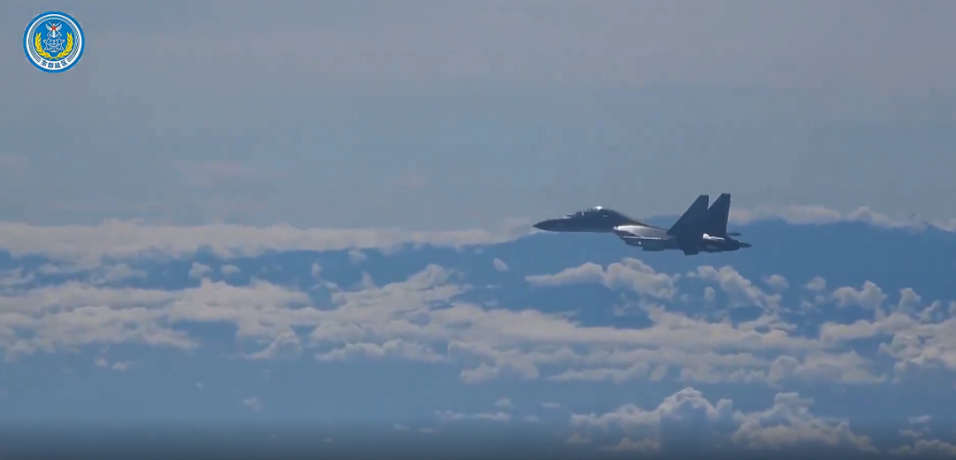

届时，中美之间或将爆发直接的军事冲突，梧桐将是我们不得已而为之的选项。

窜不窜台，美国政府和麦卡锡说了算。可是窜台之后的后果，却是我们说了算！

我们的武装力量，有足够的实力在台海将美国海军全部歼灭！

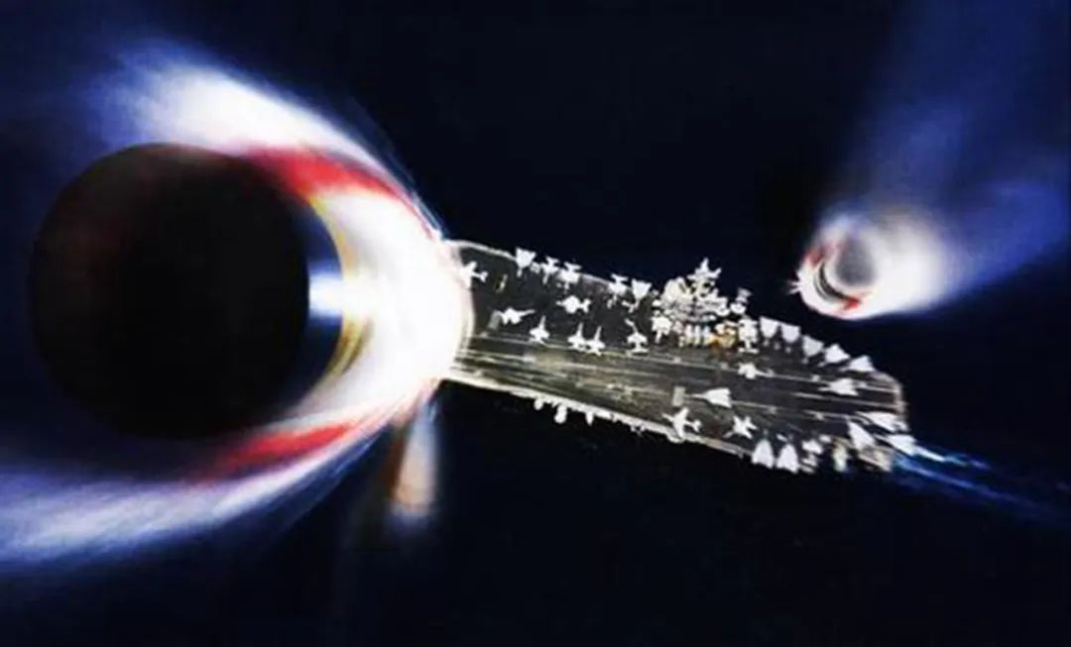

**麦卡锡，和佩洛西一样，也将变成美国政府内又一个为中国国家统一创造条件的“功臣”。**

最后，被中国政府制裁的佩洛西，下台后在家里玩儿起了驱魔。这个魔，就是美国政府，就是佩洛西自己。

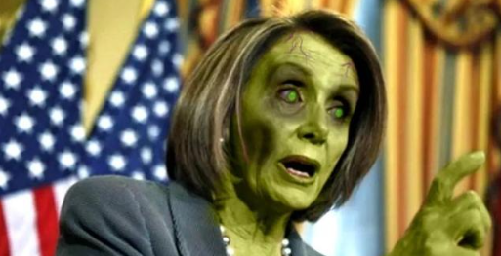

**图片源自网络**





**关注公众号：**

**有理儿有面**

**理   性｜   揭   秘｜   探   讨**







### 精选留言

用户设置不下载评论